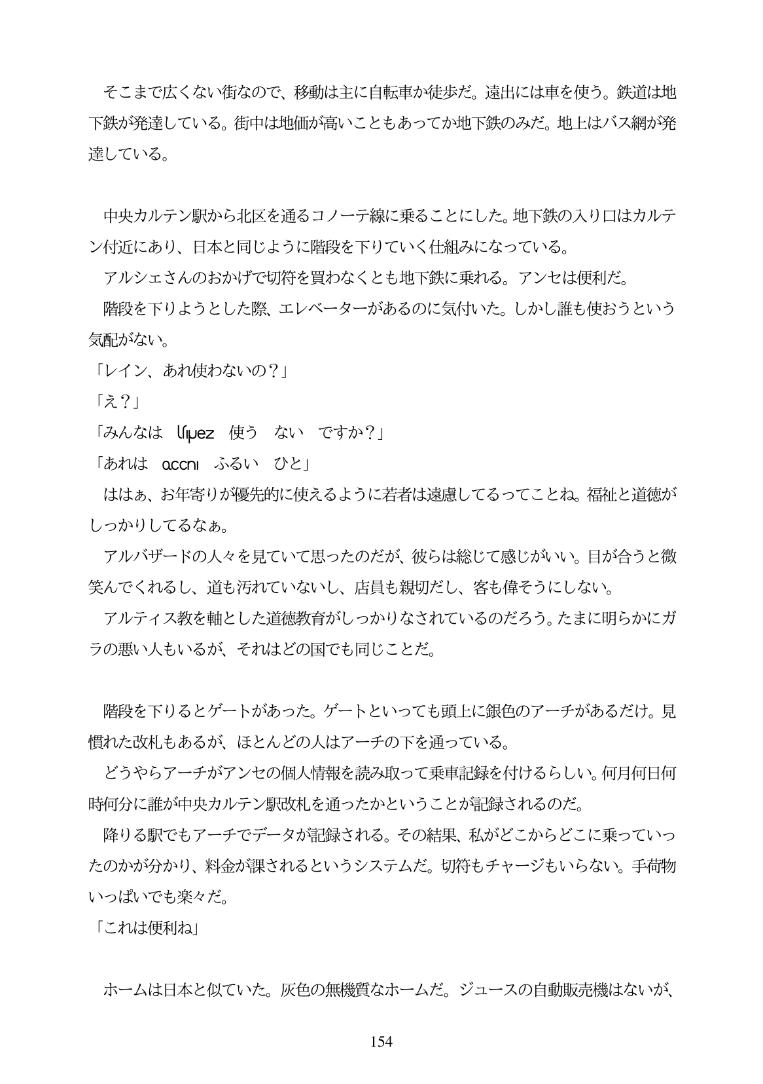

そこまで広くない街なので、移動は主に自転車か徒歩だ。遠出には車を使う。鉄道は地 下鉄が発達している。街中は地価が高いこともあってか地下鉄のみだ。地上はバス網が発 達している。

中央カルテン駅から北区を通るコノーテ線に乗ることにした。地下鉄の入り口はカルテ ン付近にあり、日本と同じように階段を下りていく仕組みになっている。 アルシェさんのおかげで切符を買わなくとも地下鉄に乗れる。アンセは便利だ。 階段を下りようとした際、エレベーターがあるのに気付いた。しかし誰も使おうという 気配がない。 「レイン、あれ使わないの?」 「え?」 「みんなは Usuez 使う ないですか?」 「あれは occn ふるい ひと」 ははあ、お年寄りが優先的に使えるように若者は遠慮してるってことね。福祉と道徳が しつかりしてるなあ。 アルバザードの人々を見ていて思ったのだが、彼らは総じて感じがいい。目が合うと微 笑んでくれるし、道も汚れていないし、店員も親切だし、客も偉そうにしない。 アルティス教を軸とした道徳教育がしっかりなされているのだろう。たまに明らかにガ ラの悪い人もいるが、それはどの国でも同じことだ。

皆段を下りるとゲートがあった。ゲートといっても頭上に銀色のアーチがあるだけ。見 慣れた改札もあるが、ほとんどの人はアーチの下を通っている。 どうやらアーチがアンセの個人情報を読み取って乗車記録を付けるらしい。何月何日何 時何分に誰が中央カルテン駅改札を通ったかということが記録されるのだ。 降りる駅でもアーチでデータが記録される。その結果、私がどこからどこに乗っていっ たのかが分かり、料金が課されるというシステムだ。切符もチャージもいらない。手荷物 いっばいでも楽々だ。 「これは便利ね」

ホームは日本と似ていた。灰色の無機質なホームだ。ジュースの自動販売機はないが、

154